Министерство науки и высшего образования РФ

Федеральное государственное бюджетное

образовательное учреждение высшего образования

ВЯТСКИЙ ГОСУДАРСТВЕННЫЙ УНИВЕРСИТЕТ

Факультет автоматики и вычислительной техники

Кафедра радиоэлектронных средств

Отчет по лабораторному практикуму №3

**Поиск показателей наукометрии и лучших ученых**

дисциплина «Методология научных исследований»

|  |  |
| --- | --- |
| Выполнил: студент группы ИВТм-1301 | ______________/ Савин Д.А. / |
|  |  |
| Проверил: профессор кафедры РЭС | ______________/ Частиков А.В. / |

Киров 2022

**Цель**: ознакомиться с основами наукометрии и ее показателями.

**Задачи**:

1. Дать определение наукометрии. Выявить основные наукометрические показатели: h, импакт-фактор, JCR, SJR и т.п. Дать их определения.
2. Выявить основные российские и международные базы индексирования (цитирования) научных изданий технической информации. Выявить и указать их назначение, дать краткую характеристику.
3. Зарегистрироваться в научной электронной библиотеке https://elibrary.ru. В базе Российский индекс научного цитирования (РИНЦ) в разделе “поиск авторов” найти ученых России с наивысшими показателями по ядру РИНЦ: индексом Хирша, числом публикаций, количеством цитирований (по три в каждой категории).
4. Повторить п.4 для ученых ВятГУ.
5. Настроить удаленный доступ в соответствии с инструкциями библиотеки ВятГУ (для работы из дома) к базе индексирования Scopus https://www.vyatsu.ru/uploads/file/2003/instrukciya_po_nastroyke_udalennogo_dostupa_k_elsevier_na_sluzhebnyy_adres_2020_dlya_polzovateley.pdf. Найти зарубежных ученых и ученых ВятГУ, имеющих наивысшие показатели в базе Scopus (по два в каждой категории: индекс Хирша, число публикаций, количество цитирований). Поиск зарубежных ученых с высокими наукометрическими показателями вести по пяти лучшим университетам мира.
6. Составить отчет в электронной форме. Результаты поиска лучших ученых подтвердить скриншотами. В отчете сделать обобщенные развернутые выводы.

**1 Выявление основных показателей наукометрии и их определений**

Наукометрия – это область знания, занимающаяся изучением науки статистическими исследованиями структуры и динамики научной деятельности.

Индекс Хирша или h-индекс – это количественная характеристика продуктивности ученого, основанная на количестве его публикаций и количестве цитирований этих публикаций.

Импакт-фактор журнала – это формальный численный показатель важности научного журнала, ежегодно рассчитываемый Web of Science (ранее – Институт научной информации, Institute for Scientific Information, ISI), и публикующийся в журнале Journal Citation Report.

SJR (SCImago Journal Ranking) – это база данных, которая включает в себя информацию о научных показателях журналов, разработанных на основе информации, содержащейся в Scopus.

SNIP (Source Normalized Impact per Paper) – в показателе учитываются ссылки, сделанные в текущем году на статьи, вышедшие в течение трех предыдущих лет.

JCR (Journal Citation Reports) – показатель цитируемости, рассчитываемый на основе годового количества ссылок на статьи, опубликованные в журнале за предшествующие два года.

Индекс оперативности (immediacy index) – показывает, насколько быстро становятся известны в научном мире статьи, опубликованные в журнале.

**2 Выявление основных российских и международных баз индексирования**

**научных изданий технической информации. Их назначение и краткая**

**характеристика**

E-library–Крупнейший российский информационный портал в области науки, технологии, медицины и образования, содержащий рефераты и полные тексты более 18 млн научных статей и публикаций. На платформе eLIBRARY.RU доступны электронные версии более 3200 российских научно-технических журналов.

**Web of Science (WOS)** –аналитическая и цитатная база данных журнальных статей, функционирующая на платформе ISI Web of Knowledge и разрабатывается Институтом научной информации США (Institute of Scientific Information, владелец – компания Thomson Reuters). Объединяет 3 базы: Science, Social Sciences, Arts&Humanities Citation Index.

**Scopus** –библиографическая и реферативная база данных и инструмент для отслеживания цитируемости статей, опубликованных в научных изданиях. Индексирует 18 тыс. названий научных изданий по техническим, медицинским и гуманитарным наукам 5 тыс. издателей. База данных индексирует научные журналы, материалы конференций и серийные книжные издания.

**3 Поиск ученых России с наивысшими (показатели: по ядру РИНЦ): индексом Хирша,**

**числом публикаций, количеством цитирований (по два в каждой категории)**

**3.1 Лучшие ученые России по ядру РИНЦ**

а) по наибольшему значению индекса Хирша (рисунок 3.1)

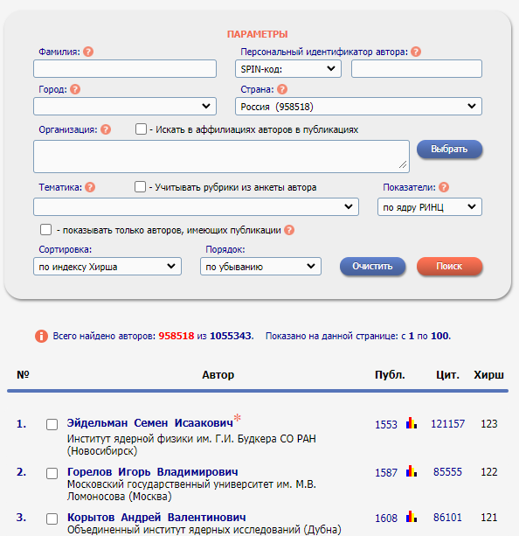

Рисунок 3.1 – Лучшие ученые России по индексу Хирша

б) по наибольшему количеству публикаций (рисунок 3.2)

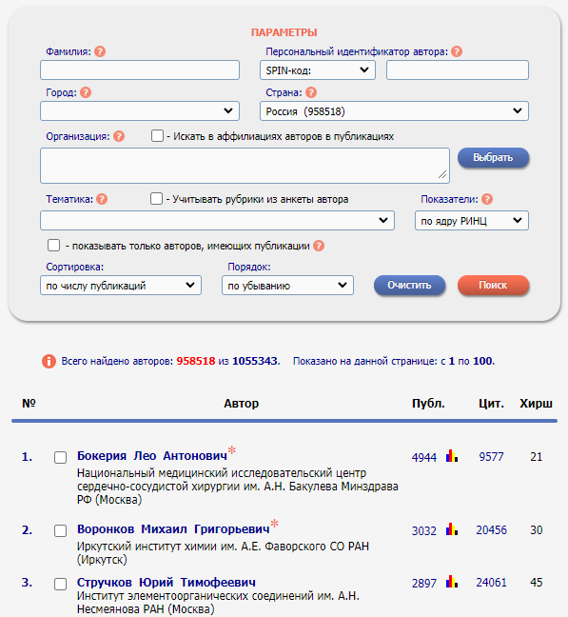

Рисунок 3.2 – Лучшие ученые России по числу публикаций

в) по наибольшему количеству цитирований (рисунок 3.1)

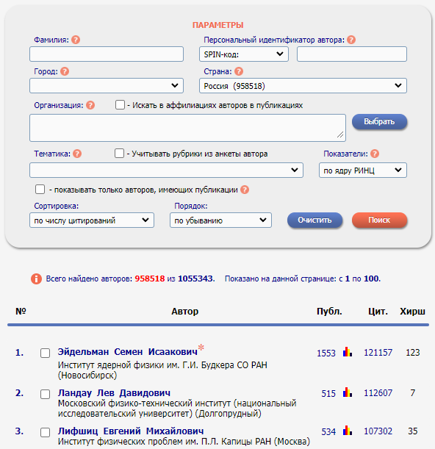

Рисунок 3.3 – Лучшие ученые России по количеству цитирований

**3.2 Лучшие ученые ВятГУ по ядру РИНЦ**

а) по наибольшему значению индекса Хирша (рисунок 3.4)

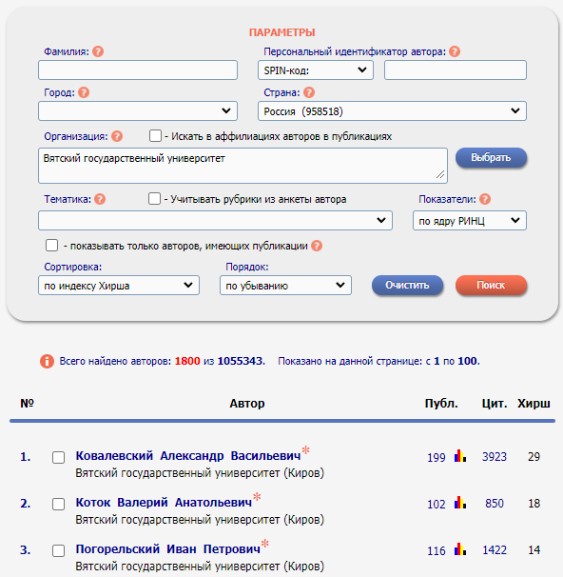

Рисунок 3.4 – Лучшие ученые ВятГУ по индексу Хирша

б) по наибольшему количеству публикаций (рисунок 3.5)

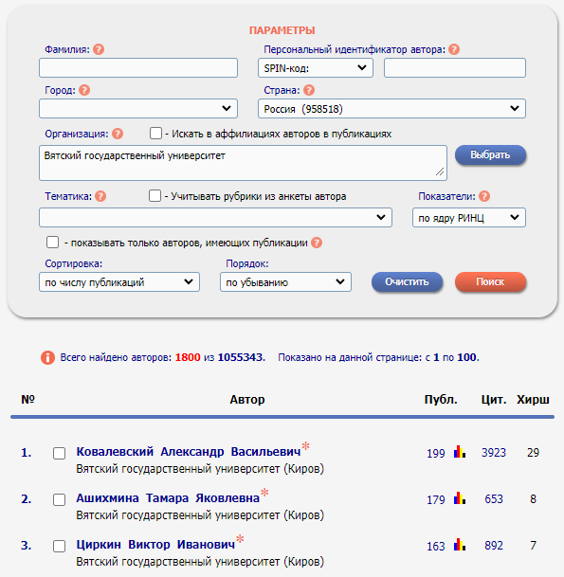

Рисунок 3.5 – Лучшие ученые ВятГУ по числу публикаций

в) по наибольшему количеству цитирований (рисунок 3.6)

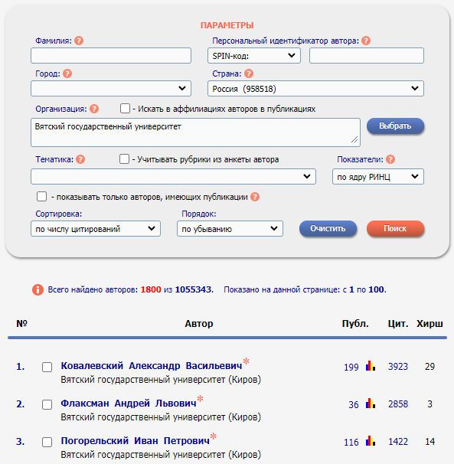

Рисунок 3.6 – Лучшие ученые ВятГУ по количеству цитирований

**4 Поиск зарубежных ученых и ученых ВятГУ, имеющих наивысшие показатели**

**в базах Scopus и Web of Science (по два в каждой категории).**

Были выбраны пять лучших университетов мира по актуальному на данный момент международному рейтингу QS World University Rankings:

1. Massachusetts Institute of Technology (MIT);
2. University of Oxford;
3. Stanford University;
4. University of Cambridge;

5) Harvard University.

**4.1 Лучшие ученые пяти лучших университетов мира по базе Scopus**

а) по наибольшему значению индекса Хирша (рисунок 4.1)

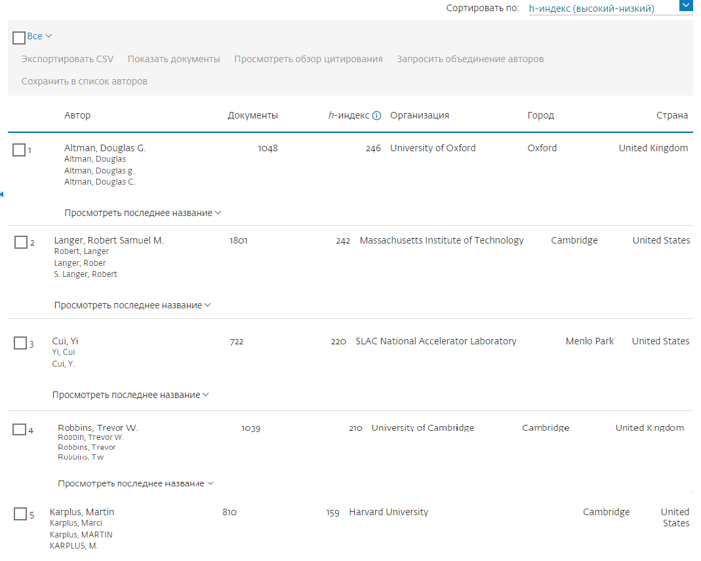

Рисунок 4.1 – Лучшие ученые пяти университетов мира по индексу Хирша в базе Scopus

б) по наибольшему количеству публикаций (рисунок 4.2)

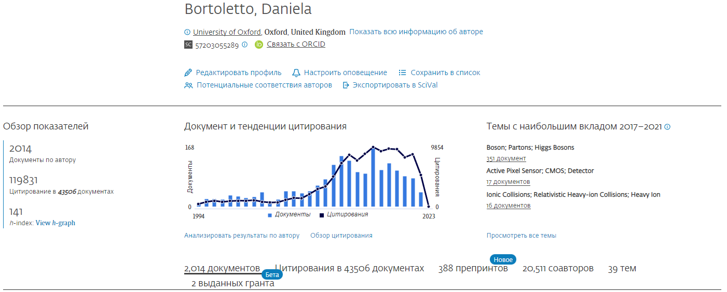

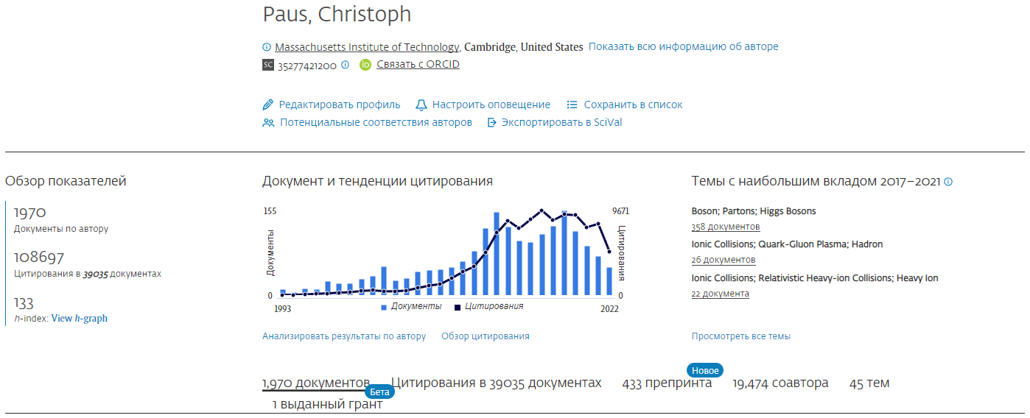

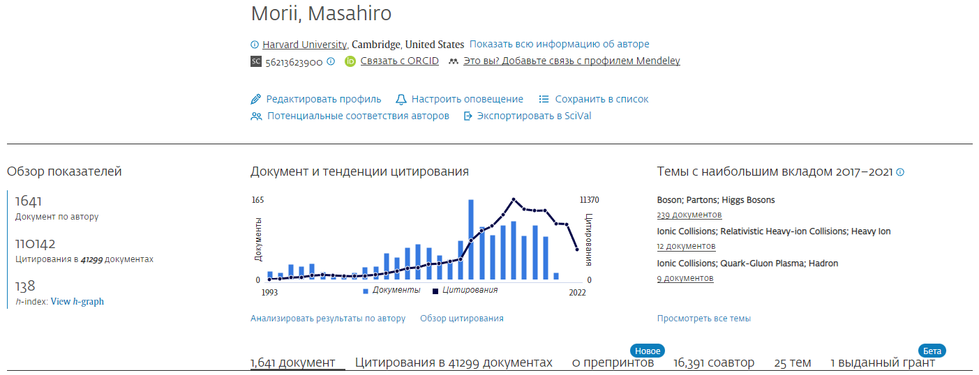

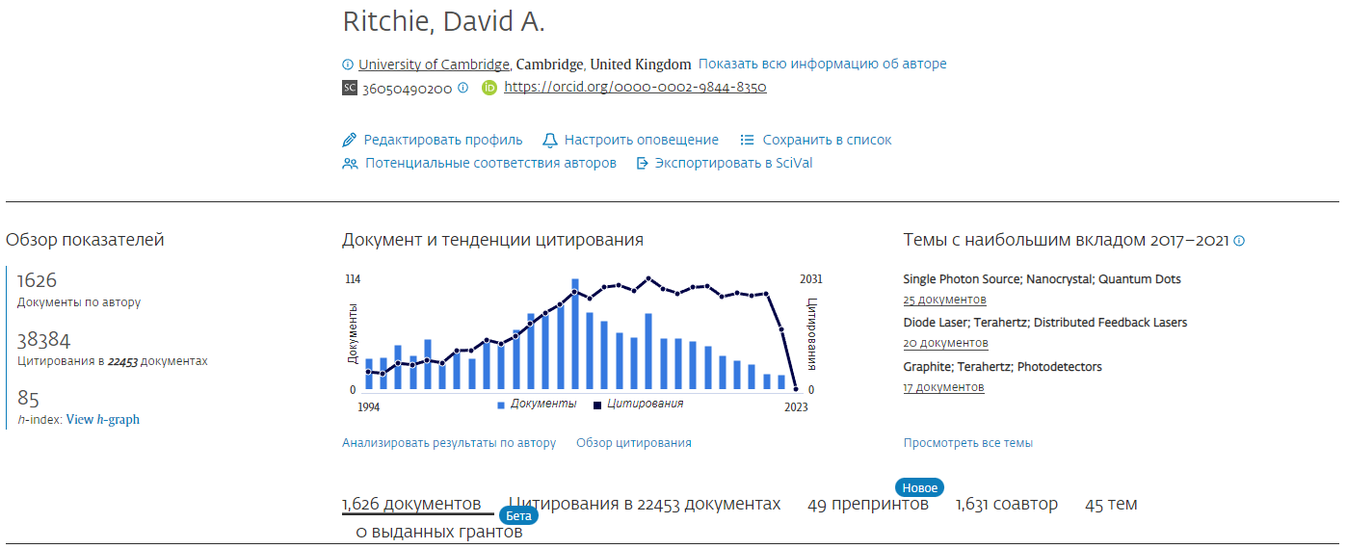

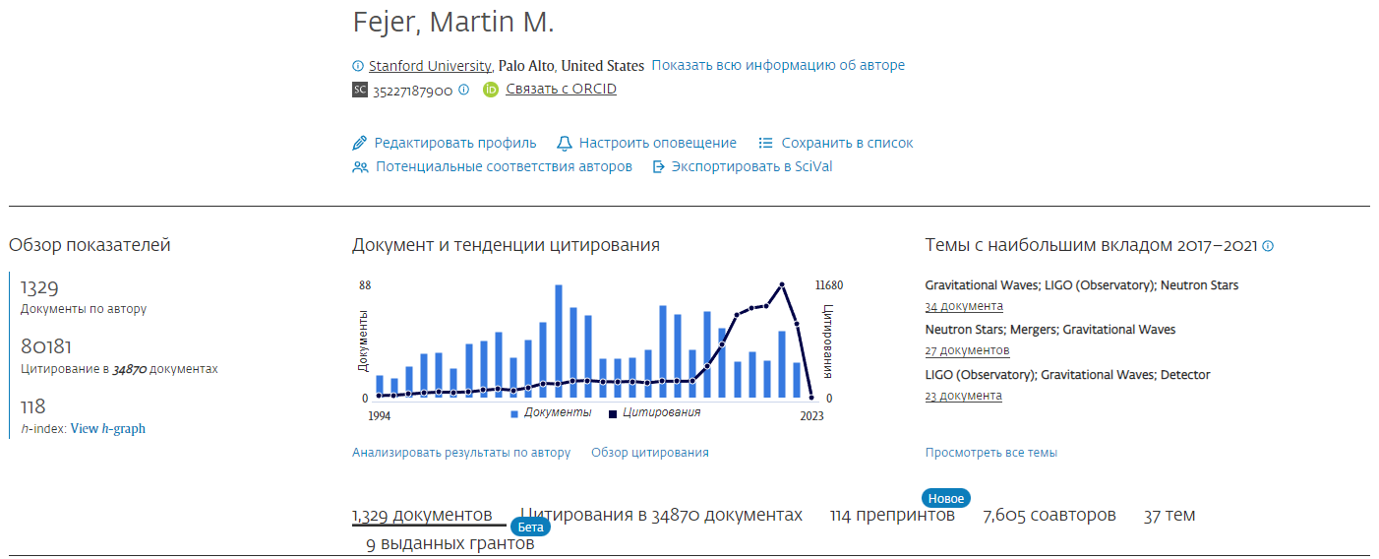

Рисунок 4.2 – Лучшие ученые пяти университетов мира по числу публикаций в базе Scopus

в) по наибольшему количеству цитирований (рисунок 4.3)



Рисунок 4.3 – Лучшие ученые пяти университетов мира по количеству цитирований в базе Scopus

**4.2 Лучшие ученые ВятГУ по базе Scopus**

а) по наибольшему значению индекса Хирша (рисунок 4.4)

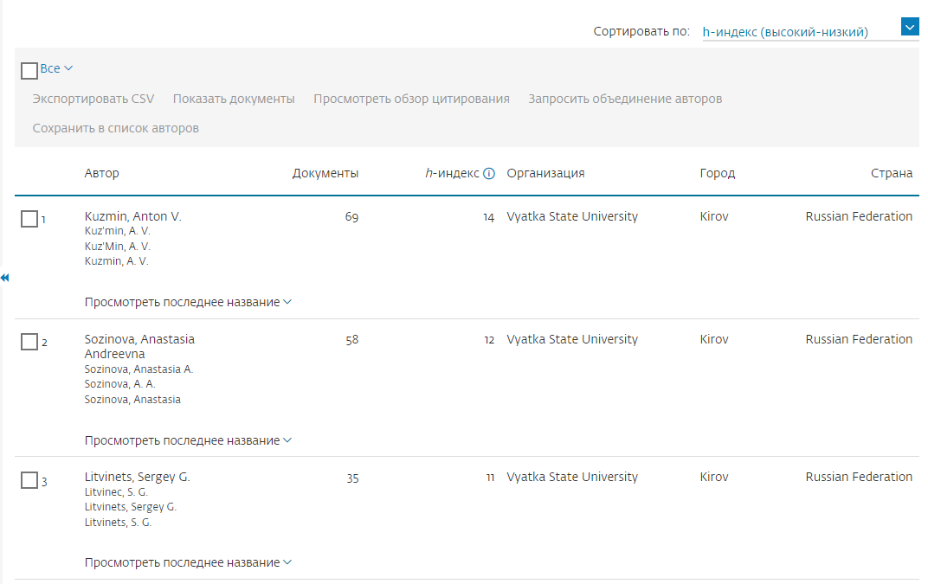

Рисунок 4.4 – Лучшие ученые ВятГУ по индексу Хирша в базе Scopus

б) по наибольшему количеству публикаций (рисунок 4.5)

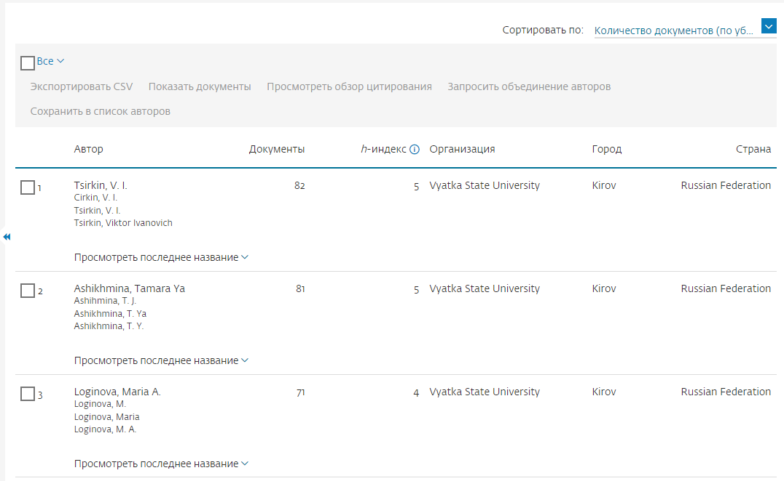

Рисунок 4.5 – Лучшие ученые ВятГУ по числу публикаций в базе Scopus

в) по наибольшему количеству цитирований (рисунок 4.6)

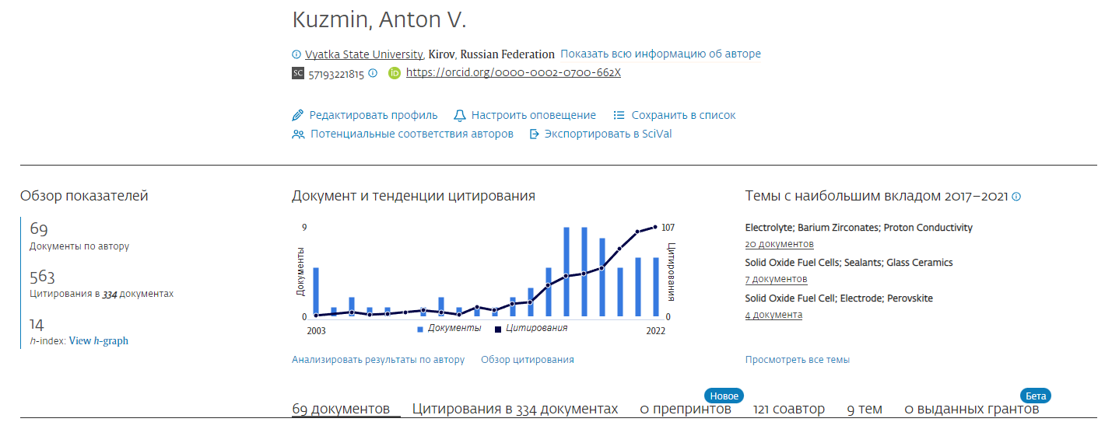

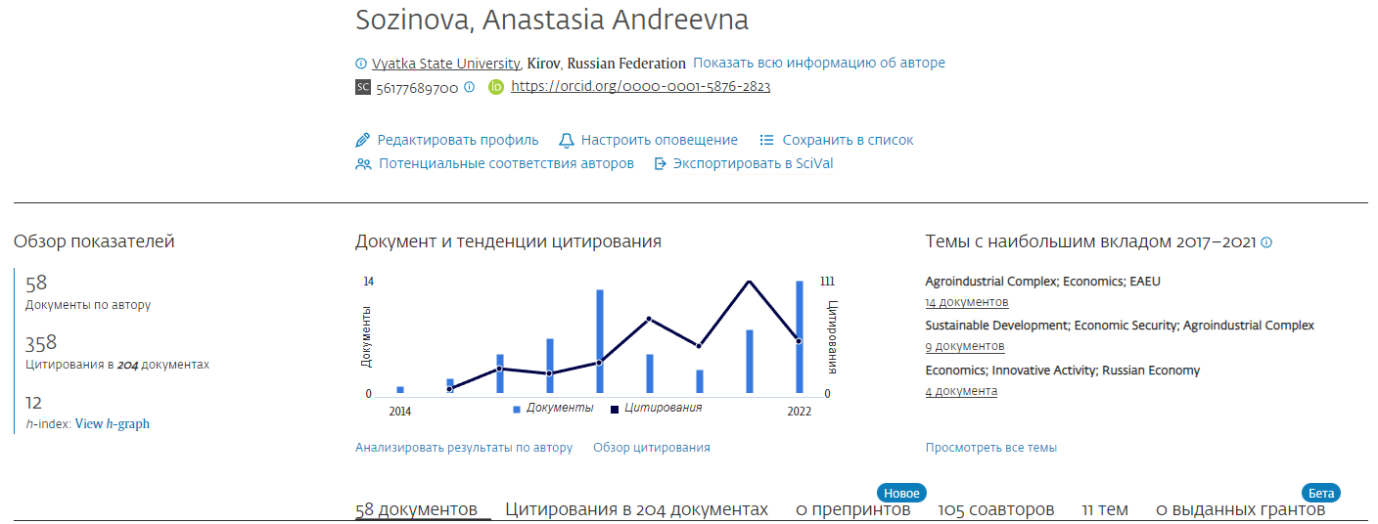

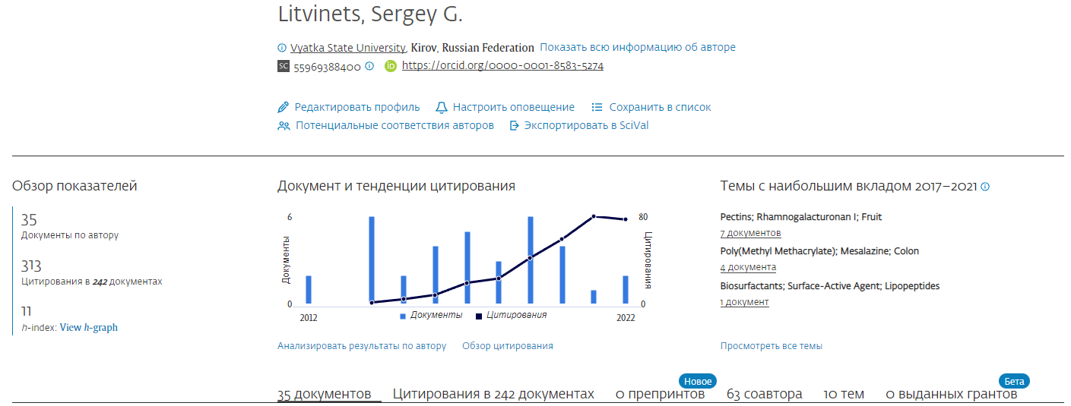

Рисунок 4.6 – Лучшие ученые ВятГУ по количеству цитирований в базе Scopus

**Выводы**

1. Основными наукометрическими показателями являются: индекс Хирша, индекс цитирования научных статей, импакт-фактор журнала, индекс оперативности.

2. Основными российскими и международными базами индексирования (цитирования) научных изданий технической информации являются: e-library, Scopus, Web of Science.

3. Анализ отечественных и зарубежных баз индексирования показал следующие отличия:

а) интерфейсное отличие;

б) отличие результатов поиска среди ВятГУ;

4. В таблице 1 приведен список найденных лучших отечественных и зарубежных (по пяти лучшим университетам) ученых по основным наукометрическим индивидуальным показателям: индекс Хирша, количество публикаций, количество цитирований.

Таблица 1 – Лучшие ученые в различных категориях и базах индексирования

|  |  |  |  |
| --- | --- | --- | --- |
| База индексирования | Индекс Хирша /  ученый | Количество публикаций / ученый | Количество цитирований / ученый |
| РИНЦ (Россия) | 123 / Эйдельман Семен Исаакович | 4944 / Бокерия Лео Антонович | 121157 / Эйдельман Семен Исаакович |
| РИНЦ (ВятГУ) | 29 /  Ковалевский Александр Васильевич | 199 / Ковалевский Александр Васильевич | 3923 / Ковалевский Александр Васильевич |
| Scopus (5 лучших университетов) | 246 / Altman, Douglas G. | 2014 / Bortoletto, Daniela | 2014 / Bortoletto, Daniela |
| Scopus (ВятГУ) | 14 / Kuzmin, Anton V. | 82 / Tsirkin, V. I. | 563 / Kuzmin, Anton V. |

Анализ значений наукометрических показателей в таблице 1 показал:

а) лучший ученый по индексу Хирша – 246 / Altman, Douglas G;

б) лучший ученый по количеству публикаций – 4944 / Бокерия Лео Антонович;

в) лучший ученый по цитированию – 121157 / Эйдельман Семен Исаакович;

г) лучший ученый ВятГУ по индексу Хирша – 14 / Kuzmin, Anton V.;

д) лучший ученый ВятГУ по количеству публикаций – 82 / Tsirkin, V. I.;

е) лучший ученый ВятГУ по цитированию – 563 / Kuzmin, Anton V..